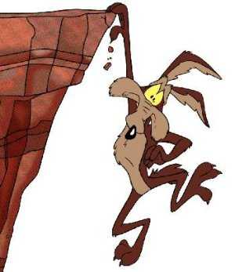

KESIRLER

Çalışma kâğıdı

Hangisi pay hangisi payda?

Aşağıdaki soruyu yapalım.Sonucunu yanına çizelim

………......

………......

3

5

9

12

15

38

9

9

15

Aşağıdaki kesirleri tam sayılı kesirse bileşik kesre, bileşik kesirleri de tam sayılı kesre çevirelim.

38

9

13

5

BASİT:

1) 2) 3)

BİLEŞİK:

1) 2) 3)

TAM SAYILI:

1) 2) 3)

Aşağıya 3 tane bileşik, 3 tane tam sayılı ve 3 tane de basit kesir yazalım

Bu sorular çok kolay!